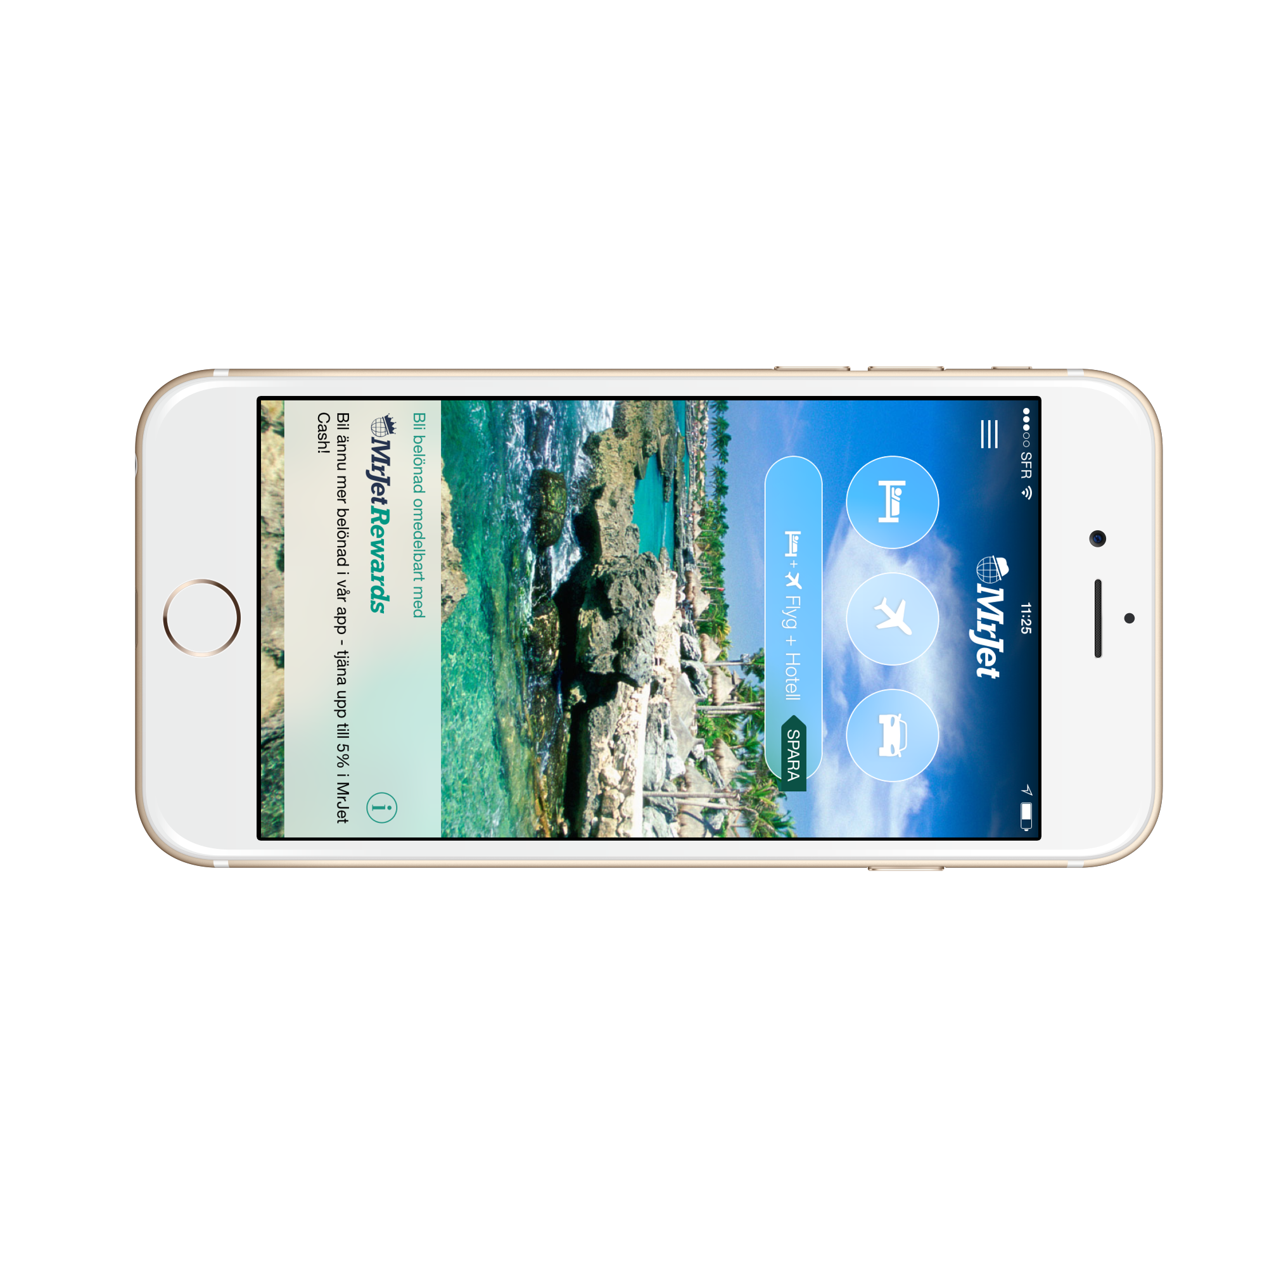

MrJet erbjuder skräddarsydda paketresor via app
s
Allt fler bokar sina resor i mobilen. MrJet, en av Europas främsta nätresebyråer, är först i branschen att erbjuda sina kunder möjligheten att kombinera flyg och hotell via appen, och därmed kunna boka sina favoritresor till ett lägre pris.

Över en tredjedel av MrJets kunder söker och bokar via mobila enheter under 2015. Med en årlig ökning på över 40% av mobila appbokningar svarar MrJet på kundernas efterfrågan genom att erbjuda möjligheten att boka flyg och hotell samtidigt via appen.

”Resebranschen har fokuserat mycket kring sista minuten-bokningar av hotell via appar, men hos oss har vi börjat se en förändring i hur konsumenterna använder sina mobiler”, säger Björn Alvarsson, Regional Marketing Director för MrJet.

Att boka en paketresa innebär ett lägre pris för kunden som själv väljer hotell, rum och flygpreferenser, och därmed kombinerar ihop sin egna paketresa. Den genomsnittliga resenären sparar upp till 1 307 kronor* genom att boka tillsammans, jämfört med att boka samma flyg och hotell separat.

”Med en större efterfrågan på flyg- och hotellkombinationer, tar vi täten i branschen och låter våra kunder skräddarsy sina resor även i appen”, fortsätter Alvarsson.

Paketresebokningar via smartphones har hos MrJet hittills i år ökat med 125%. I genomsnitt spenderar kunden 10 824 kr per bokning, vilken i genomsnitt sker cirka två månader före avresa.

London i topp för hösten

En sammanställning av höstens mest populära resmål visar att London ligger tryggt i topp. Barcelona och Paris klättrar varsin placering medan Lissabon återfinns som ny destination på listan. Istanbul kvalar i år inte in till tio-i-topp.

Tio-i-topp weekendstäder (fjolårets placering inom parentes)

1) London (1)
2) Barcelona (3)
3) Paris (4)
4) Berlin (2)
5) Prag (5)
6) Rom (6)
7) New York (7)
8) Budapest (9)
9) Lissabon (-)
10) Amsterdam (10)

Topplistan gäller för paketresebokningar på MrJet.se under 2015 och med avresor under september - december 2015.

Den resesugne kan snabbt söka bland tusentals kombinationer och erbjudanden för paketresor genom att ladda ner den nya appen från MrJet, tillgänglig både för Android och iPhone. För mer information besök http://www.mrjet.se/mktg/mrjet-mobile/

*Besparingen baseras på alla paketresebokningar (4 nätter eller fler) gjorda på MrJet.se under 2014, jämfört med priset av samma komponenter som bokats separat.

För mer information, vänligen kontakta:
Björn Alvarsson, Regional Marketing Director
0706-77 78 50
08-555 122 07
Björn.alvarsson@ebookers.com

Om MrJet
MrJet är en av Skandinaviens ledande nätresebyråer med ett stort utbud av flygbiljetter, hyrbilar, hotell och paketresor. MrJet grundades 1997 och är en del av ebookers, med verksamhet i 12 europeiska länder. MrJet/ebookers ingår i den globala reseaktören Orbitz Worldwide (NYSE: OWW).
Besök www.mrjet.se

